**LAPORAN AKHIR PRAKTIKUM**

Mata Praktikum : PERANCANGAN DAN ANALISIS ALGORITMA

Kelas : 3IA11

Praktikum ke- : 2

Tanggal : 4/112/2024

Materi : Algoritma Devide dan Conquer

NPM : 51422161

Nama : MUHAMMAD TARMIDZI BARIQ

Ketua Asisten : MURAD

Jumlah Lembar : 4



**LABORATORIUM TEKNIK INFORMATIKA**

**UNIVERSITAS GUNADARMA**

**2024**

1. Carikan contoh implementasi logika algoritma devide and conquer berikan visualisasinya

Algoritma mengurutkan uang kertas dari terkecil ke terbesar menggunakan devide dan conquer

Mulai dengan array: [10000, 50000, 2000, 100000, 5000, 20000]

1. Divide:

[10000, 50000, 2000] [100000, 5000, 20000]

2. Divide lagi:

[10000, 50000] [2000] [100000, 5000] [20000]

3. Divide lagi:

[10000] [50000] [2000] [100000] [5000] [20000]

4. Conquer:

[10000, 50000] [2000] [5000, 100000] [20000]

5. Combine:

[2000, 10000, 50000] [5000, 20000, 100000]

6. Combine semua:

[2000, 5000, 10000, 20000, 50000, 100000]

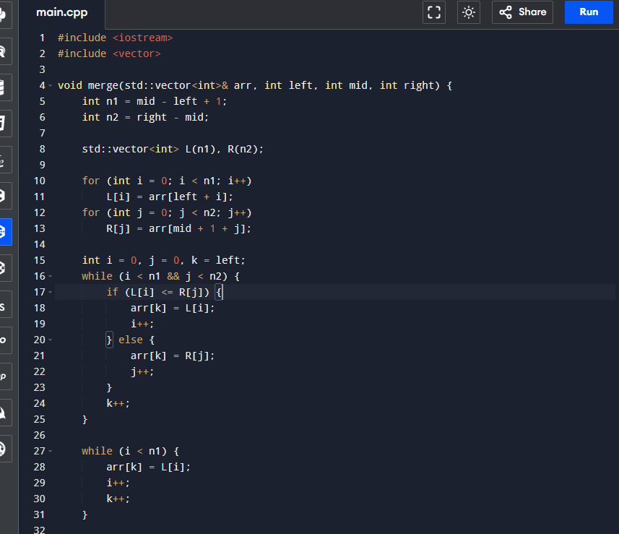

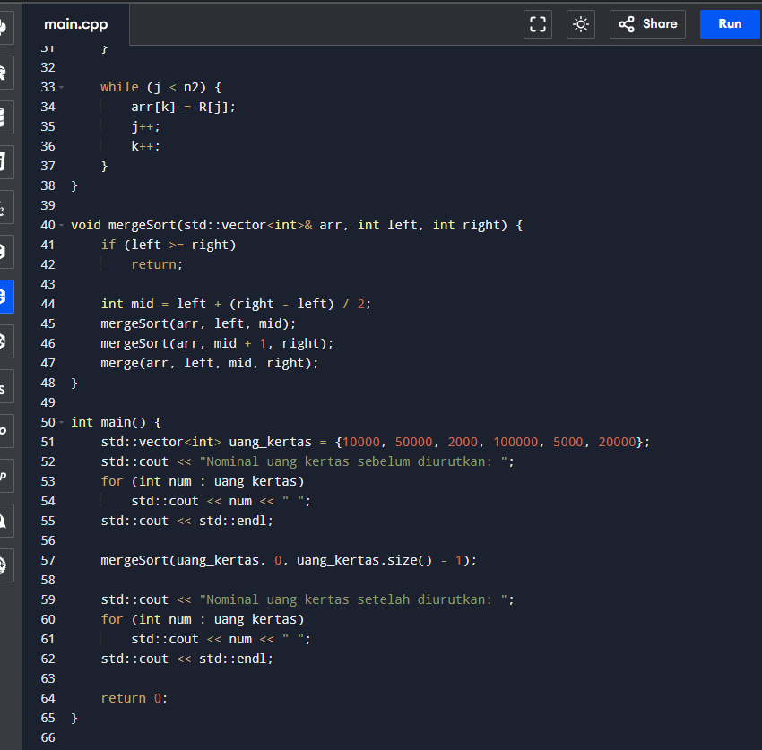

Output

